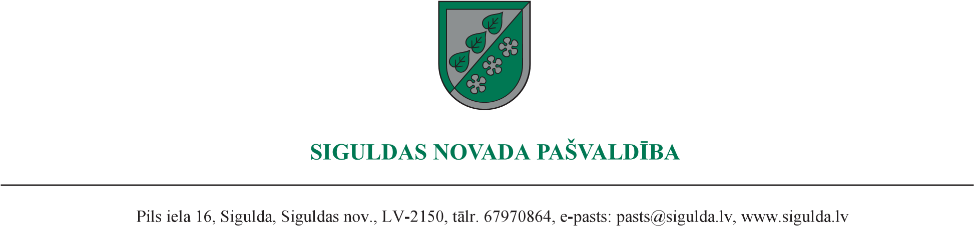

Siguldā

30.06.2026. Nr.A-1.8/10/1904

Ieinteresētajiem piegādātājiem
(pēc pievienotā saraksta, pieejams tikai Pasūtītājam)

Par iepirkumu “Būvdarbi atbilstoši būvprojektam “Siguldas Mākslu skolas “Baltais flīģelis” pārbūve”” (ID Nr. SNP 2026/51/AK)

Siguldas novada pašvaldības Iepirkuma komisija (iepirkumiem būvniecības, ceļu un ielu uzturēšanas, izglītības un kultūras jautājumos) sniedz informāciju par iepirkumā “Būvdarbi atbilstoši būvprojektam “Siguldas Mākslu skolas “Baltais flīģelis” pārbūve””, identifikācijas Nr. SNP 2026/51/AK, turpmāk – Iepirkums, uzdotajiem jautājumiem. Lūdzam sekot informācijai Elektronisko iepirkumu sistēmā.

Pielikumā: atbildes uz ieinteresēto piegādātāju uzdotajiem jautājumiem.

Komisijas priekšsēdētāja S. Bērziņa

L. Štolcere,
iepirkumi@sigulda.lv

1. pielikums
29.06.2026. komisijas sēdes
protokolam Nr. 11

Atbildes uz ieinteresēto piegādātāju uzdotajiem jautājumiem iepirkumā
“Būvdarbi atbilstoši būvprojektam “Siguldas Mākslu skolas “Baltais flīģelis” pārbūve””
identifikācijas Nr. SNP 2026/51/AK
Nr. p. k. | Piegādātāja jautājums | Sniegtā atbilde
1. | BK sadaļas rasējumā BK-0.02 “Esošās ēkas pamatu pārbalstīšanas plāns” griezumā Y-Y ir norādīta metāla pārseguma sijas ar indeksu PS1, marka HEB300.  Taču pārējos projekta dokumentācijas materiālos, tostarp būvkonstrukciju rasējumos, metāla konstrukciju specifikācijā un Darbu daudzumu sarakstā, nav sniegta informācija par minēto siju daudzumu, garumu, tehniskajiem parametriem un izbūves apjomu.  Lūdzam sniegt precizējumu par metāla sijām PS1 HEB300, kā arī papildināt būvkonstrukciju specifikāciju un Darbu daudzumu sarakstu ar attiecīgo pozīciju.*  *saglabāts jautājuma oriģinālteksts | Komisija informē, ka tiks veikti grozījumi būvdarbu apjomos, kā arī Komisija papildinās iepirkuma dokumentāciju ar siju specifikāciju (saskaņojot ar projektētāju šo pozīciju var mainīt pret tādiem elementiem, kas ir pieejami noliktavā kā otreiz izmantojami elementi).
2. | Lokālajā tāmē Nr. 1.12 “Dažādi darbi” pozīcijā Nr. 2 ir norādīta atsauce uz projekta lapām AR-13.5 un AR-13.6.  Iepirkuma dokumentācijā minētās projekta lapas nav pievienotas.  Lūdzam papildināt iepirkuma dokumentāciju ar norādītajām projekta lapām vai precizēt pareizos projekta lapu nosaukumus/numurus, uz kuriem attiecas minētā pozīcija.  *  *saglabāts jautājuma oriģinālteksts | Komisija informē, ka tiks veikti grozījumi būvdarbu apjomos. Atsauce uz AR-13.5 attiecināma uz rasējumu AR-12.5 - Parapeta uz 2' ass mezgls. Atsauce uz AR-13.6 attiecināma uz rasējumu AR-12.6 - Parapeta uz D' ass mezgls.
  2 |  | Skārda parapeta profils ar Pural  pārklājumu  Profila garums - 925 mm  Biezums - 0.5 mm  Pielietojums - parapets  Krāsa - RAL 9003, tai skaitā palīgmateriāli saskaņā ar mezglu lapā AR-13.5; AR-13.6 | m | 52,70
3. | Lokālā tāme Nr. 2.1 Iekšējais ūdensvads – nav norādīta mērvienība šādām pozīcijām:  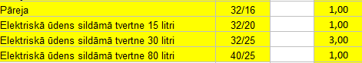  *  *saglabāts jautājuma oriģinālteksts | Komisija informē, ka ir veikti grozījumi iepirkuma dokumentācijā.

DOKUMENTS IR PARAKSTĪTS AR DROŠU ELEKTRONISKO PARAKSTU UN SATUR LAIKA ZĪMOGU

